表3-1 用于处理XML文档的DOM元素属性

属性名 描述
childNodes 返回当前元素所有子元素的数组
firstChild 返回当前元素的第一个下级子元素
lastChild 返回当前元素的最后一个子元素
nextSibling 返回紧跟在当前元素后面的元素
nodeValue 指定表示元素值的读/写属性
parentNode 返回元素的父节点
previousSibling 返回紧邻当前元素之前的元素

表3-2 用于遍历XML文档的DOM元素方法

方法名 描述
getElementById(id) (document) 获取有指定惟一ID属性值文档中的元素
getElementsByTagName(name) 返回当前元素中有指定标记名的子元素的数组
hasChildNodes() 返回一个布尔值，指示元素是否有子元素
getAttribute(name) 返回元素的属性值，属性由name指定

有了W3C DOM，就能编写简单的跨浏览器脚本，从而充分利用XML的强大功能和灵活性，将XML作为浏览器和服务器之间的通信介质。

从下面的例子可以看到，使用遵循W3C DOM的JavaScript来读取XML文档是何等简单。代码清单3-3显示了服务器向浏览器返回的XML文档的内容。这是一个简单的美国州名列表，各个州按地区划分。

表3-3 动态创建内容时所用的W3C DOM属性和方法

属性/方法 描述
document.createElement(tagName) 文档对象上的createElement方法可以创建由tagName指定的元素。如果以串div作为方法参数，就会生成一个div元素
document.createTextNode(text) 文档对象的createTextNode方法会创建一个包含静态文本的节点
<element>.appendChild(childNode) appendChild方法将指定的节点增加到当前元素的子节点列表（作为一个新的子节点）。例如，可以增加一个option元素，作为select元素的子节点
<element>.getAttribute(name)
<element>.setAttribute(name, value)这些方法分别获得和设置元素中name属性的值
<element>.insertBefore(newNode, targetNode)将节点newNode作为当前元素的子节点插到targetNode元素前面
<element>.removeAttribute(name) 这个方法从元素中删除属性name
<element>.removeChild(childNode) 这个方法从元素中删除子元素childNode
<element>.replaceChild(newNode, oldNode) 这个方法将节点oldNode替换为节点newNode
<element>.hasChildnodes() 这个方法返回一个布尔值，指示元素是否有子元素

Document－－最顶层的节点，所有的其他节点都是附属于它的。
DocumentType－－DTD引用（使用<!DOCTYPE>语法）的对象表现形式，它不能包含子节点。
DocumentFragment－－可以像Document一样来保存其他节点。
Element－－表示起始标签和结束标签之间的内容，例如<tag></tab>或者<tag/>。这是唯一可以同时包含特性和子节点的节点类型。
Attr－－代表一对特性名和特性值。这个节点类型不能包含子节点。
Text－－代表XML文档中的在起始标签和结束标签之间，或者CDataSection内包含的普通文本。这个节点类型不能包含子节点。
CDataSection－－<![CDATA[]]>的对象表现形式。这个节点类型仅能包含文本节点Text作为子节点。
Entity－－表示在DTD中的一个实体定义，例如<!ENTITY foo"foo">。这个节点类型不能包含子节点。
EntityReference－－代表一个实体引用，例如&quot;。这个节点类型不能包含子节点。
ProcessingInstruction－－代表一个PI。这个节点类型不能包含子节点。
Comment－－代表XML注释。这个节点不能包含子节点。
Notation－－代表在DTD中定义的记号。这个很少用到。

Node接口定义了所有节点类型都包含的特性和方法。
特性/方法 类型/返回类型 说明
nodeName String 节点的名字;根据节点的类型而定义
nodeValue String 节点的值;根据节点的类型而定义
nodeType Number 节点的类型常量值之一
ownerDocument Document 指向这个节点所属的文档
firstChild Node 指向在childNodes列表中的第一个节点
lastChild Node 指向在childNodes列表中的最后一个节点
childNodes NodeList 所有子节点的列表
previousSibling Node 指向前一个兄弟节点;如果这个节点就是第一个兄弟节点，那么该值为null
nextSibling Node 指向后一个兄弟节点;如果这个节点就是最后一个兄弟节点，那么该值为null
hasChildNodes() Boolean 当childNodes包含一个或多个节点时,返回真
attributes NamedNodeMap 包含了代表一个元素的特性的Attr对象;仅用于Element节点
appendChild(node) Node 将node添加到childNodes的末尾
removeChild(node) Node 从childNodes中删除node
replaceChild(newnode,oldnode) Node 将childNodes中的oldnode替换成newnode
insertBefore(newnode,refnode) Node 在childNodes中的refnode之前插入newnodd

除节点外，DOM还定义了一些助手对象，它们可以和节点一起使用，但不是DOM文档必有的部分。
NodeList－－节点数组，按照数值进行索引;用来表示和一个元素的子节点。
NamedNodeMap－－同时使用数值和名字进行索引的节点表;用于表示元素特性。

<!-- 关键字，搜所引擎 SEO -->
<meta http-equiv="keywords" content="关键字1,关键字2,...">
<!-- 页面描述 -->
<meta http-equiv="description" content="网页描述">
<!-- content的取值为webkit,ie-comp,ie-stand之一，区分大小写，分别代表用webkit内核，IE兼容内核，IE标准内核。 -->
<meta name="renderer" content="webkit|ie-comp|ie-stand">
<!-- 若页面需默认用极速核，增加标签： -->
<meta name="renderer" content="webkit">
<!-- 若页面需默认用ie兼容内核，增加标签： -->
<meta name="renderer" content="ie-comp">
<!-- 若页面需默认用ie标准内核，增加标签： -->
<meta name="renderer" content="ie-stand">
<!-- 如果安装了GCF，则使用GCF来渲染页面，如果没有安装GCF，则使用最高版本的IE内核进行渲染。
X-UA-Compatible：这是个是IE8的专用标记,用来指定IE8浏览器去模拟某个特定版本的IE浏览器的渲染方式(比如人见人烦的IE6)，以此来解决部分兼容问题。 -->
<meta http-equiv="X-UA-Compatible" content="IE=Edge,chrome=1" >
<!-- 强制页面在当前窗口以独立页面显示。 -->
<meta http-equiv="Window-target" content="_top">
<!-- 自动刷新，并指向新的页面 -->
<meta http-equiv="Refresh" content="2；URL=http://">
<!-- 禁止浏览器缓存 -->
<!-- 是用于设定禁止浏览器从本地机的缓存中调阅页面内容，设定后一旦离开网页就无法从Cache中再调出
用法： -->
<meta http-equiv="pragram" content="no-cache">
<!-- 清除缓存（再访问这个网站要重新下载！） -->
<meta http-equiv="cache-control" content="no-cache, must-revalidate">
<!-- 设定网页的到期时间 -->
<meta http-equiv="expires" content="0">
<!-- 手机端 -->
<meta name="format-detection" content="telphone=no, email=no"/>
<!-- 忽略页面中的数字识别为电话，忽略email识别 -->
<meta name="apple-mobile-web-app-status-bar-style" content="black"/>
<!-- 设置苹果工具栏颜色 -->
<!-- 不让百度转码 -->
<meta http-equiv="Cache-Control" content="no-siteapp" />
<!-- 不缓存 -->
<meta http-equiv="cache-control" content="no-cache" />
<!-- 初始化设备 -->
<meta name="viewport" content="width=device-width, initial-scale=1, user-scalable=no, minimal-ui" />
<!-- 网站开启对iphone私有 web app 程序的支持 -->
<meta content="yes" name="apple-mobile-web-app-capable" />
<!-- 改变顶部状态条的颜色 iphone私有的属性-->
<meta content="black" name="apple-mobile-web-app-status-bar-style" />

个人简历
个人基本信息
姓名 | 曾国华 | 性 别 | 男 |  |  | 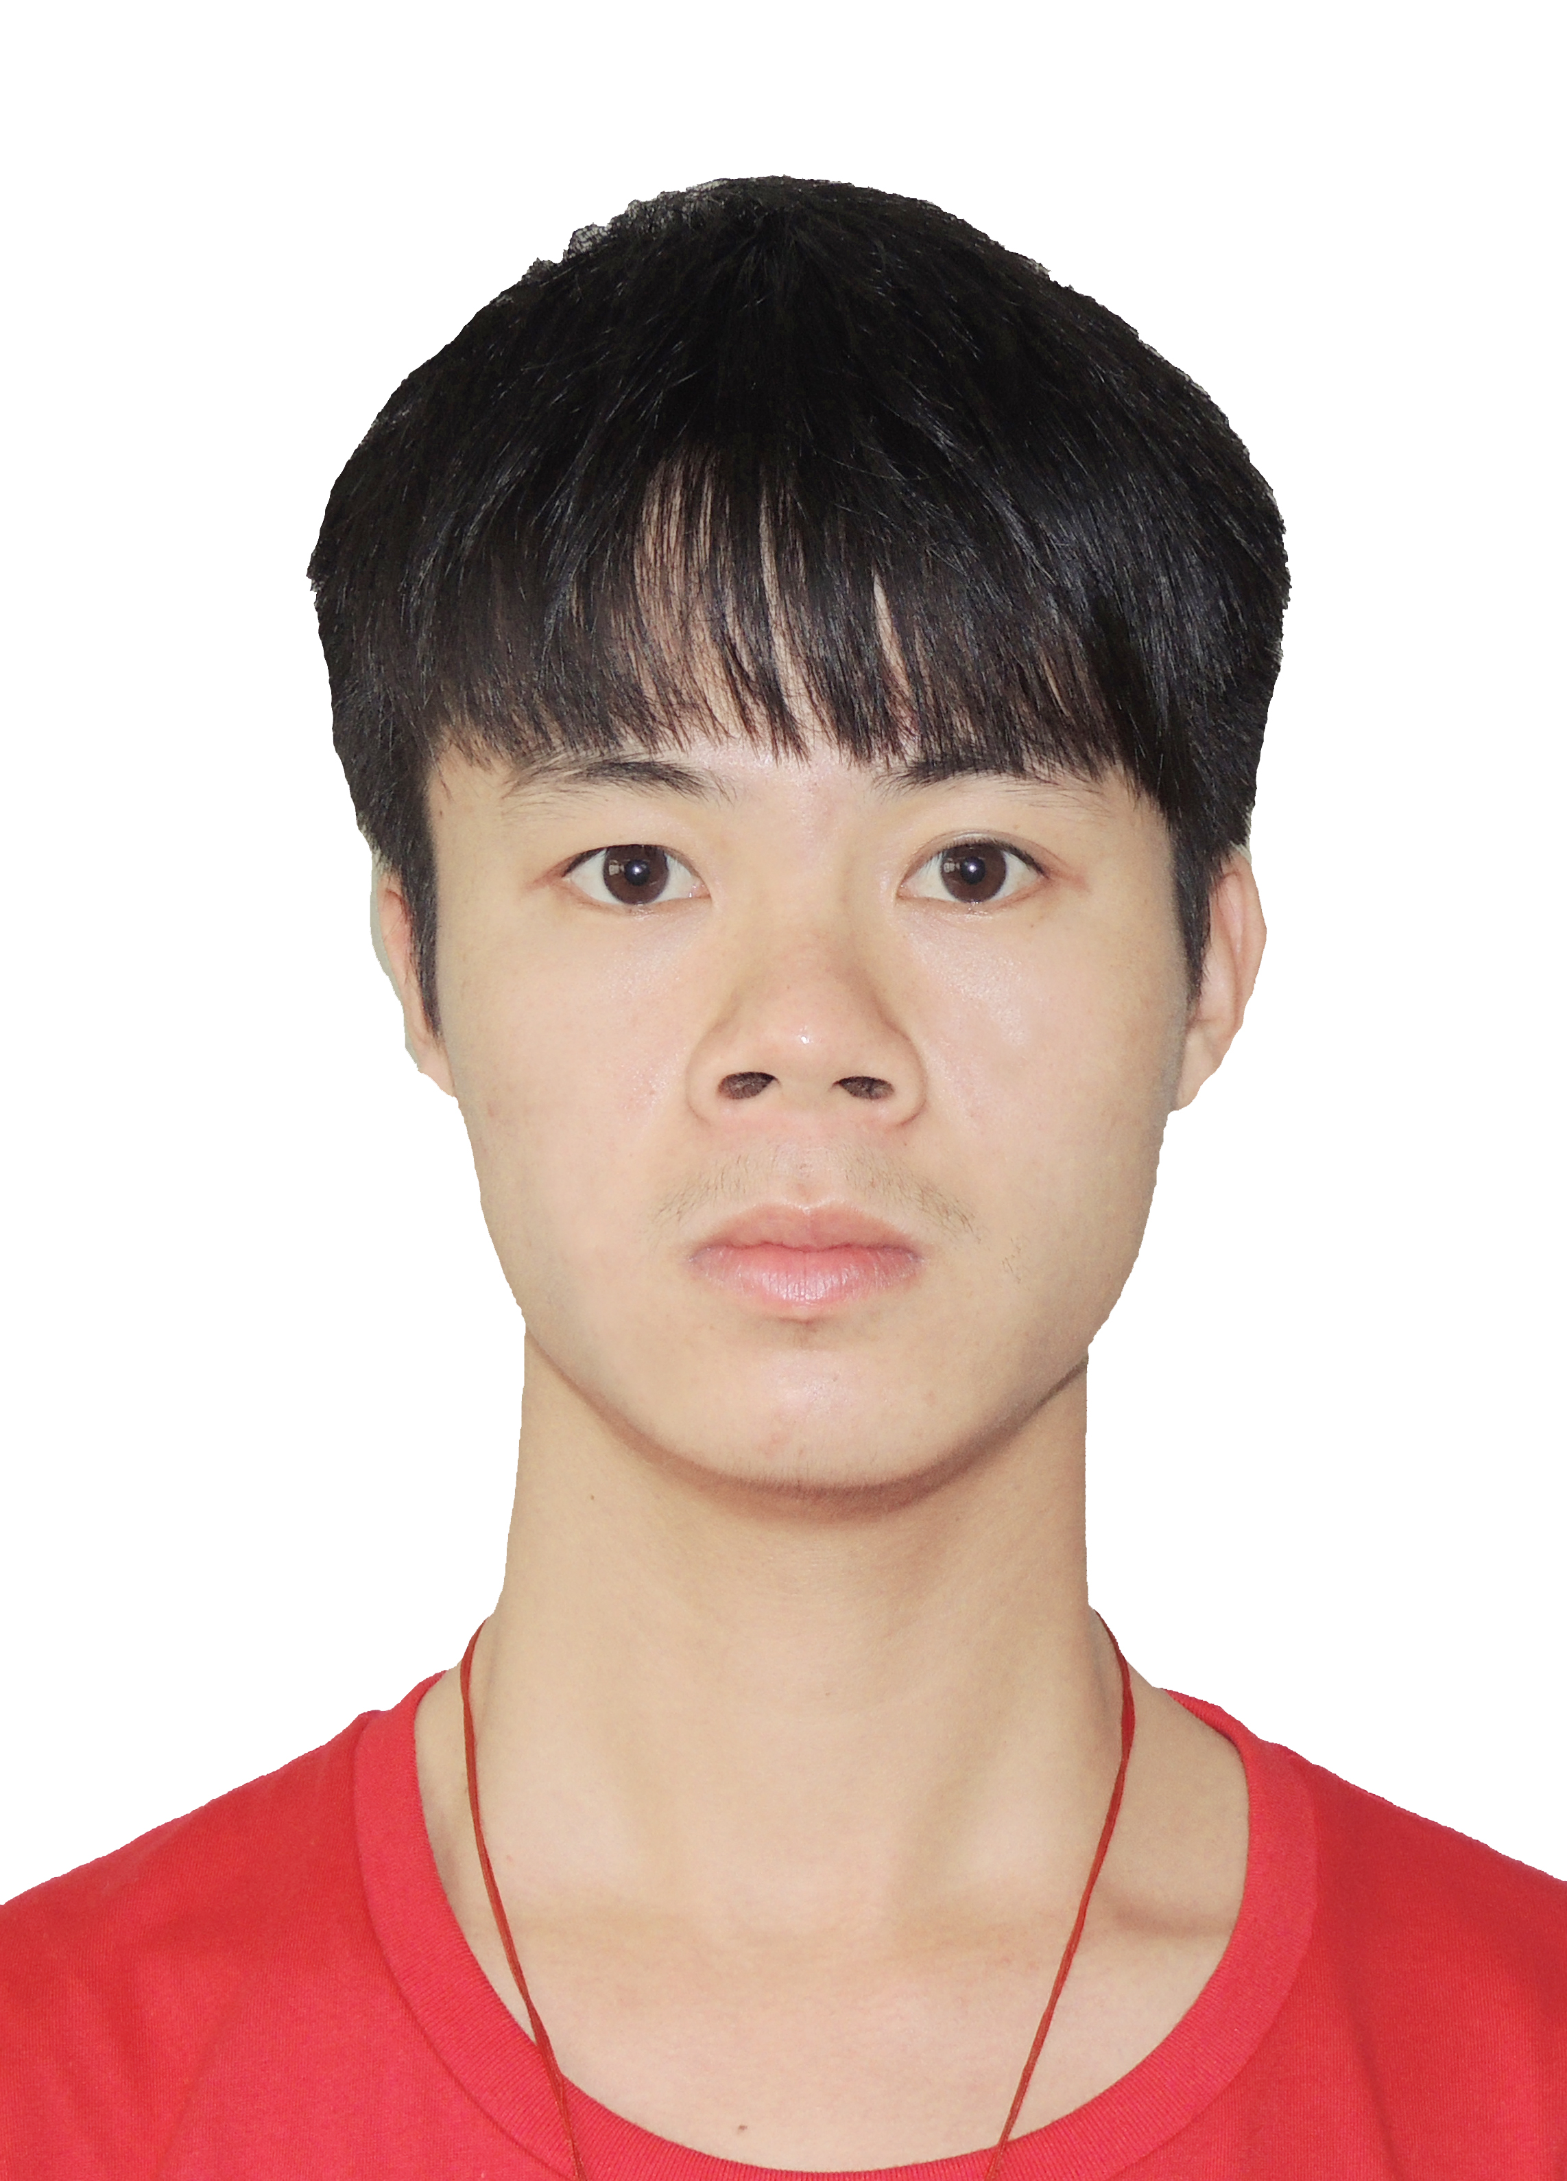
籍贯 | 广东云浮 | 专 业 | 计算机科学与技术
毕业学校 | 广东第二师范学院
个人信条：做人做事，态度第一，认真做好每一件小事。
计算机相关知识
课程基础知识 | 计算机应用基础、计算机网络与应用、C/C++ 、SQL Server2008等。  计算机等级：通过计算机2级C++程序设计，成绩优秀。  计算机等级：通过计算机2级Java程序设计，成绩优秀。
Web前端 | 个人对前端技术有着深厚的兴趣，一直在该领域学习探索中。目前熟悉web前端中的HTML5，CSS3,JavaScript，Jquery，Ajax，Json，Div+css等，css预处理熟悉Less和了解sass等。了解Bootstra，Angularjs,Vue.js等框架。后台熟悉PHP，MYSQL等。
个人经历
奖励情况 | 2013-2014年度，评为校“三好学生”  2013-2014年度，参加第五届蓝桥杯广东省赛获三等奖  2014-2015年度，获广东第二师范学院校三等奖学金
工作经历
2013年11月--2014年6月 在昂立教育机构任老师助教。
2015年5月--2015年9月 在北京迪特卡得通信设备有限公司担任网络优化工程师。
社团活动
经历 | - 参加过青年志愿者实时深入社会志愿活动，为社会奉献一份爱心  - 积极参加系里组织的计算机系作品展与系里举办的运动会等  - 积极参与系各个晚会、运动会的举办
个人爱好
爱 好 | 喜爱听音乐，闲时喜欢阅读科技杂志、喜欢旅行、以及热爱乒乓球等各项运动
个人简介
本人性格较为沉稳，做事有耐心，细心；注重个人时间观念。一直保持积极学习的心态，不断追求自己的短期目标。待人做事方面，待人真诚、可靠，做事有责任心；易与人相处，对工作充满期待与热情,积极上进。
联系方式
移动电话 | 15218582702 |  |  | E-mail | 987776843@qq.com

